首页：home

朋友圈：friends

搜索：search

商城：store

个人中心：personal

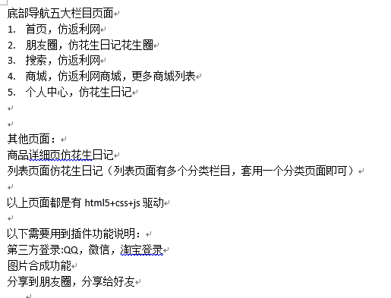

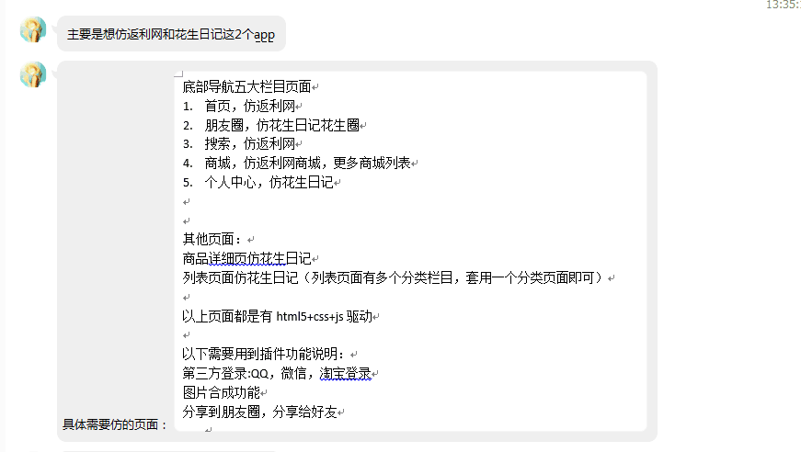

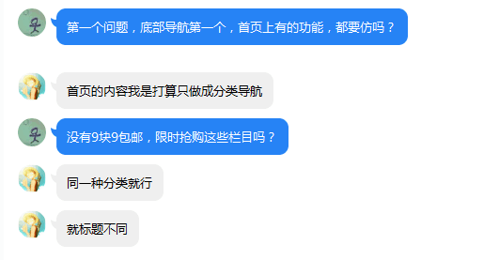

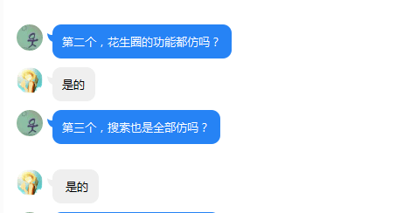

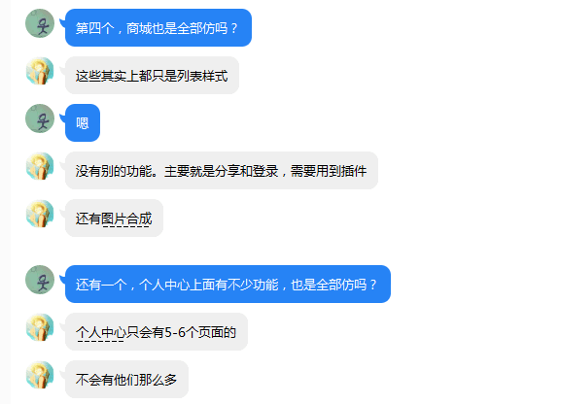

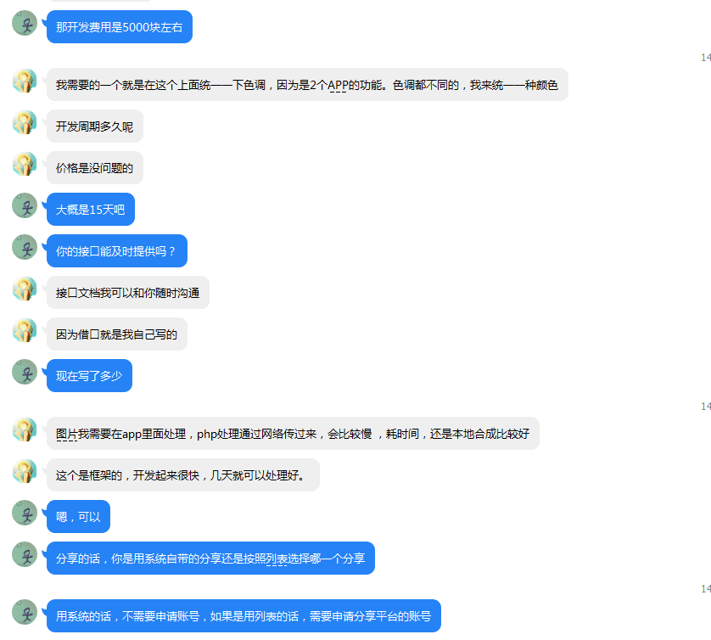

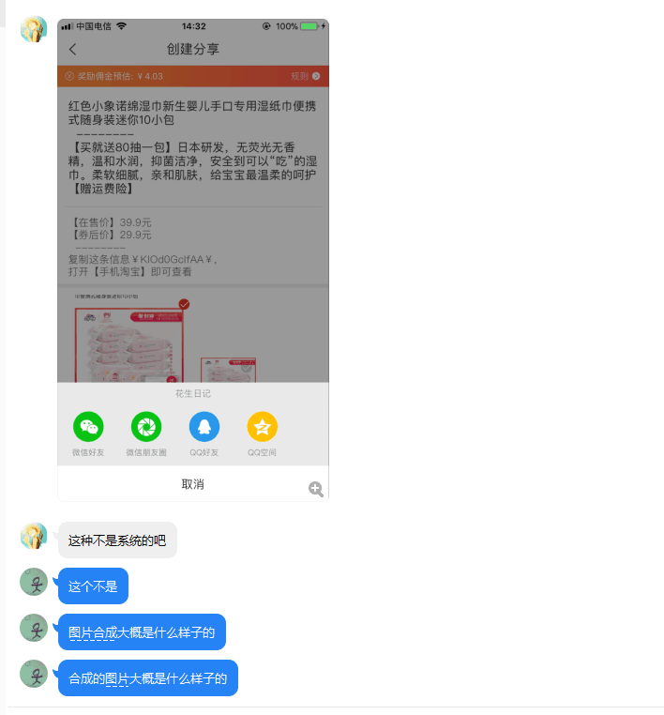

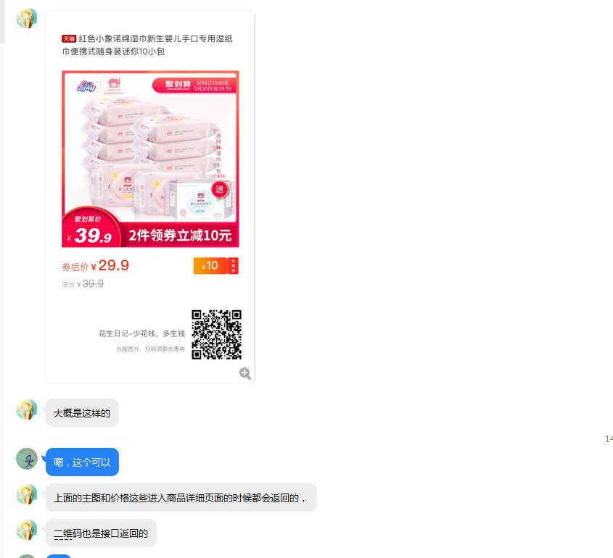

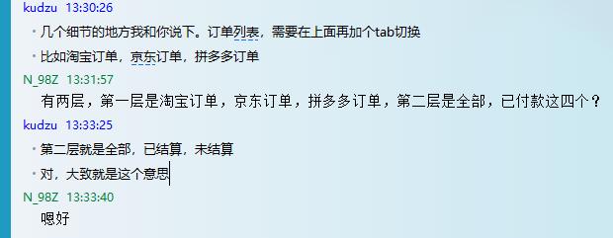

主题颜色：

#E80056

#8F1A96

接口说明：（都用get请求）

<http://test.wx.nuozhe8.com/plugin.php?mod=wechat&act=app&sign=11&timestamp=1526184037>

<http://test.wx.nuozhe8.com/plugin.php?mod=wechat&act=app&do=tb&sign=eb676c3f12dc41f0bdedf5e49084f1af&timestamp=1527341466&uid=1&get=ppq&page=1>

登录接口:

<http://test.wx.nuozhe8.com/plugin.php?mod=wechat&act=app&do=login&username=123123&password=123123>

sign算法  md5(token . time . '123')  
token ，时间戳，字符串  连接起来然后md5一下

这个登录接口是临时用的，登录打算只需要微信和手机号模式登录，不需要输入帐号密码的那种

#EA1C17

#FE87B6

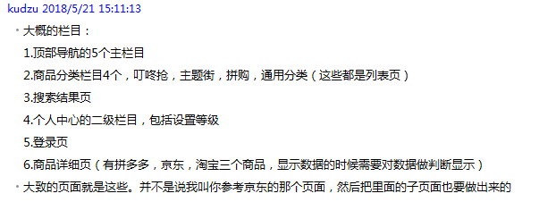

sign就是：token+时间戳+指定字符串生成的

slides 为首页横幅  
appname 应用名字  
applogo 应用logo  
tb，jd，pdd分别为首页栏目板块，判断open是否为开启，open=1则显示，否则不显示，goodslist为开启后下面显示的商品。  
icon 为横幅下面的栏目，值为1的时候开启  
apilogin 为第三方登录的key  
token 登录后这个才有值，没有登录这个值为空。当值为空用户需要登录